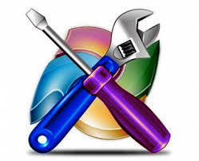**Optimize the Computer**

1. windows update

تحديث مايكروسوفت : هو خدمة من Microsoft شأنها أن توفر التحديثات لمايكروسوفت ويندوز، ومايكروسوفت أوفيس وبرامج Microsoft الأخرى.

**To update windows**

* 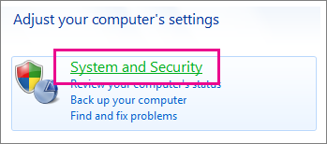Click **Start** > **Control Panel**.
* Click **System and Security**
* 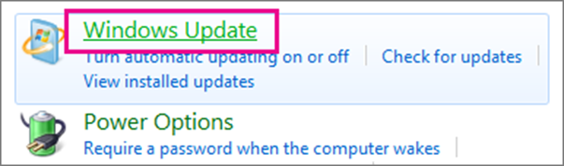Click Windows Update

1. Clean temporary Internet File and Cookies

الكوكيز: عبارة عن ملفات نصية صغيرة من مواقع ويب وضعت على جهاز الكمبيوتر الخاص بك لتخزين معلومات عنك مثل اسم المستخدم وكلمة المرور.

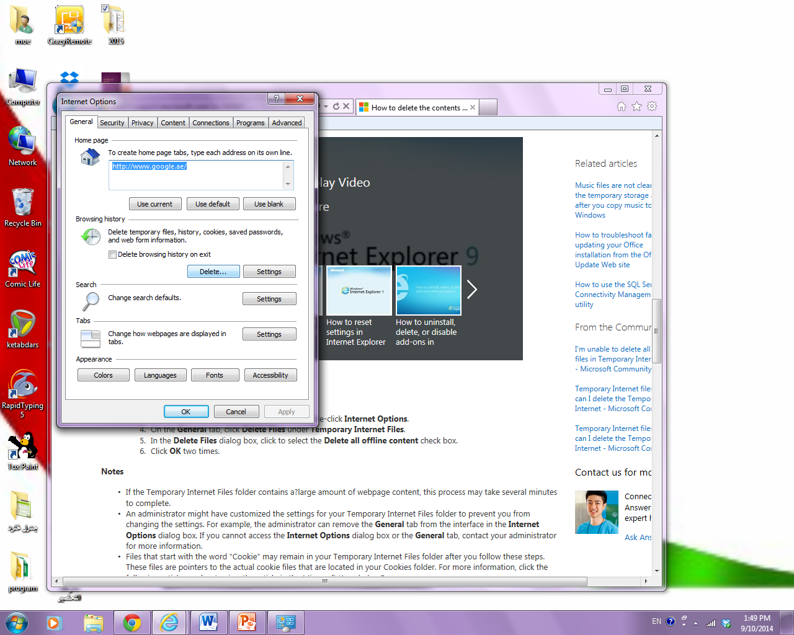**To delete cookie**

* In Internet Explorer, on the Tools menu, click Internet Options.
* On the General tab, click Delete